**Міністерство освіти і науки України**

**Національний університет “Львівська політехніка”**

Кафедра інформаційних систем та мереж



ЗВІТ

про виконання лабораторної роботи №7.1 (ітераційним способом)

«Пошук заданих елементів та впорядкування рядків / стовпчиків матриці»

з дисципліни «Алгоритмізація та програмування»

студентки групи IT-12

Денисяк Софії-Марії Тарасівни

Прийняв:

Доцент Григорович В.Г.

**Умова завдання:**

Написати програму, яка:

1. за допомогою генератора випадкових чисел формує вказану матрицю – так, що значення її елементів належать заданому діапазону. Обчислити кількість та суму тих елементів, які задовольняють вказаному критерію; а також замінити нулями ці елементи;

2. впорядковує матрицю, переставляючи місцями її рядки / стовпчики відповідно до вказаних ключів впорядкування.

Пояснити призначення змінних.

Необхідно:

- (завдання 1 і 2) сформувати матрицю;

- (завдання 1 і 2) вивести її на екран у вигляді таблиці, використовуючи форматне виведення;

- (завдання 2) впорядкувати матрицю, переставляючи місцями її рядки / стовпчики відповідно до вказаних ключів впорядкування;

- (завдання 2) вивести на екран модифіковану матрицю у вигляді окремої таблиці, використовуючи виведення з тими самими специфікаціями формату;

- (завдання 1) виконати вказані у завданні дії (обчислити кількість та суму тих елементів, які задовольняють вказаному критерію; а також замінити нулями ці елементи);

- (завдання 1) вивести результат – обчислену кількість та суму, та вивести на екран модифіковану матрицю у вигляді окремої таблиці, використовуючи виведення з тими самими специфікаціями формату.

Усі вказані дії необхідно реалізувати за допомогою окремих функцій. Інформація у функції має передаватися лише за допомогою параметрів. Використання глобальних змінних – не допускається.

Кожна функція має виконувати лише одну роль, і ця роль має бути відображена у назві функції. Рекурсивний та ітераційний способи – це 2 різні проекти, для яких потрібно 2 різних unit-тести і 2 різних звіти.

«Функція, яка повертає / обчислює / шукає ...» – має не виводити ці значення, а повернути їх у місце виклику як результат функції або як відповідний вихідний параметр.

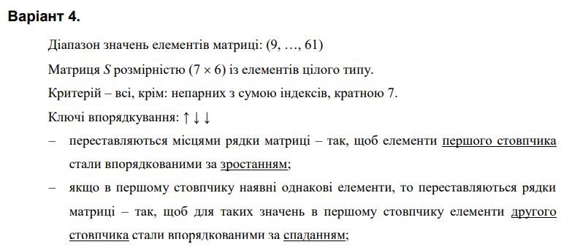

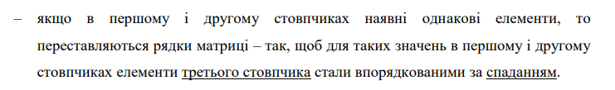

**Структурна схема програми:**

**Текст програми:**

**Посилання на git-репозиторій з проектом:**

**Результати unit-тесту:**

**Висновки:**

Я навчилася обчислювати кількість, суму заданих елементів матриці; а також впорядковувати матрицю, переставляючи місцями її рядки / стовпчики.